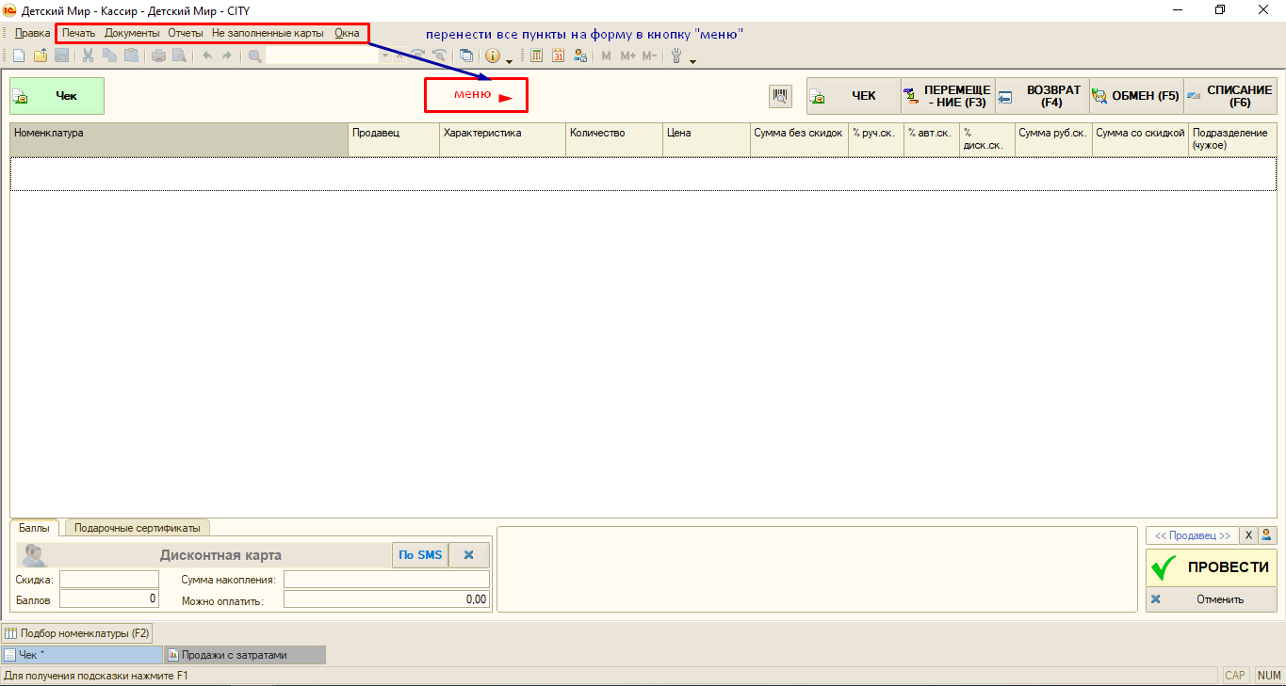
1. Необходимо перенести главное меню (можно продублировать) в кнопку на форме «Меню» чтобы при нажатии выходил список главного меню

Акции:

Добавить кнопку «Акции» на форму
при нажатии — вызов в отдельной форме выпадающего списка со списком акций:
орпро

Список акций:

Выпадающий список “выберите акцию”
Активировать

Отмена

при нажатии «активировать» активируем акцию и применяем её к данным в форме «ИК_Форма документа» (основная форма)

по нажатии «активировать»проверяем какие товары из отобранных в ИК_Форма документа соответствуют выбранной акции:

1. «1+1=3»
Проверка:
- Должно быть не менее 3 товаров из отбора в настройках
- Если необходимых товаров менее 3, то выводим предупреждение «недостаточно товаров участвующих в акции» и скидки не применяем.
- Если есть от 3 до 5 товаров, то применяем скидку исходя из товара с наименьшей ценой
Как считаем: Стоимость минимального товара ДЕЛИМ на «сумму чека без скидок” и УМНОЖАЕМ на 100 = «% скидки на каждую строку чека»
«% скидки» (с точностью .00) на каждую строку чека» вставляем в поля «ручная скидка» в каждую строку где есть участвующий в акции товар.
Обновляем таблицу (если необходимо) чтобы скидка рассчиталась в «итоге»
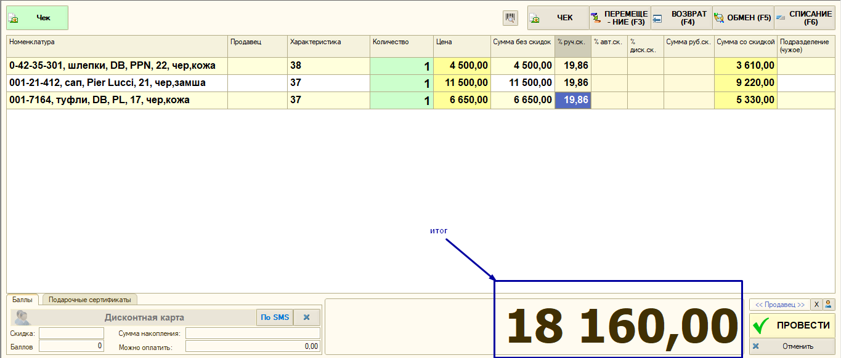

2. Скидка на вторую пару
Проверяем сколько товаров, соответствующих отбору в табличной части, должно быть больше или равно 2

Как считаем: Устанавливаем % скидки из настроек в строку чека с минимальной ценой товара участвующего в акции
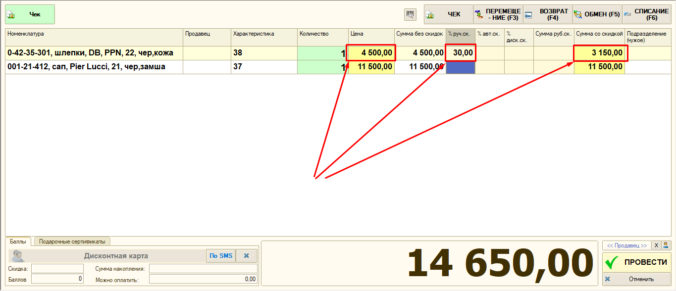

3.Скидка если товаров больше или равно

Проверяем сколько товаров, соответствующих отбору в табличной части,
если соответствует «акции», то применяем скидку из настроек к каждому соответствующему товару в таблице (ручная скидка)
если нет, то выводим предупреждение: количество товаров в чеке недостаточно для участия в акции

3.Скидка если сумма чека попадает в диапазон

проверяем соответствие суммы в итоге чека, если попадает в диапазон из настроек, то ставим соответствующий % скидки в каждую строку документа

Для использования акций нужно создать документ «настройки акций»
закладки в документе: для каждой акции своя:
НАСТРОЙКИ по механике в Документе :

Общее:
- !!! Для каждой акции мы отбираем не номенклатуру по отдельности , а номенклатуру по свойствам. Соответственно должно быть окно отбора (в каждой закладке свой отбор), в котором список вида:
- Для каждой акции установливается срок (диапазон от дата ( от 00:00:00) и до дата(23:59:59), в т.ч. будущей датой
- Одновременно действующими могут быть несколько акций, но применить можно только одну!
- Устанавливаем акции отдельно для разных подразделений путем отбора (подразделение равно, не равно, в списке, не в списке)

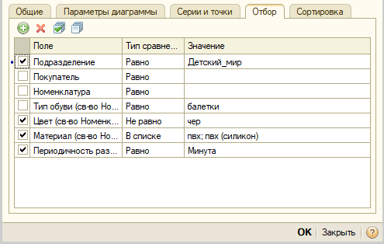
таким образом при нажатии у кассира «активировать», должна пройти проверка на соответствие отобранных свойств товаров из формы документа отбору в настройках акции, и если соответствует применить акцию.
Если какая-то строка не соответствует, И ПРИ ЭТОМ НЕ ХВАТАЕТ других товаров для участия в акции, то написать предупреждение:
свойство «имя свойства»: «значение свойства» товара «наименование товара» не участвует в акции «наименование акции»,
НЕДОСТАТОЧНО ТОВАРОВ
замените или добавьте другой товар!

- 1+1=3
При единовременной покупке 3-х (Трёх) товаров, Покупателю предоставляется скидка на чек в размере 100% стоимости товара с наименьшей ценой в чеке.
Величина скидки равномерно распределяется между всеми товарами в чеке

- Скидка на второй товар
Правило делаем скидку на строку товара (участвующего в акции) с наименьшей ценой.
Настройки:
- минимальное кол-во товаров =
- ? (что это) минимальная стоимость 1 товара для акции в рублях
- скидка в % на товар с минимальной ценой

- Скидка если товаров больше или равно (все варианты)
- кол-во товаров для акции
- номинал скидки для каждой строки
- предусмотреть вариант различной скидки при разном кол-ве товаров
например:
1 товар = 0%
- 2 товара = 10%
- 3 товара = 20%
- 4 товара = 30% и т.п
или:

1 товар = 0%
- 2 товара = 0%
- 3 товара = 20%
- 4 товара = 20% и т.п
4. Скидка если сумма документа больше или равно
настройки:
1. уровень больше или равно ____ , % скидки =
2. уровень от _____и до_______, % скидки =
3 уровень от ______ до _______, % скидки =
4 уровень от ______ до _______, % скидки =

5. Скидка «комплект» ЧТО ЭТО???
- настройки:
свойство первого товара — отбор
- свойство товара комплекта — отбор
- скидка в % на второй товар

По отборам:

Для каждой акции мы отбираем не номенклатуру по отдельности , а номенклатуру по свойствам. Соответственно должно быть окно отбора (в каждой закладке свой отбор), в котором список вида:

таким образом при нажатии у кассира «активировать», должна пройти проверка на соответствие отобранных свойств товаров из формы документа отбору в настройках акции, и если соответствует применить настройку.
Если не соответствует то написать предупреждение:
свойство «имя свойства»: «значение свойства» товара «наименование товара» не участвует в акции «наименование акции»

